RU –14. 4. 2020
Dragi moji,
še vedno smo doma in šolsko delo poteka na daljavo. Verjamem, da že vsi komaj čakate, da se spet vrnemo v šolo (no, vsaj zame to velja).
Najprej ena kratka vajica, da sprostiš telo:

1. vaja
Stojite z nogama skupaj, napnite mišice na bedrih, roki stegnete ob strani, nogi trdno na tleh, pogled naprej.

2. vaja
Vdihnite, roki iztegnite v zrak, rahlo se nagnite nazaj, poglejte svoje palce na rokah!

3. vaja
Z izdihom se sprostite in sklonite zgornji del telesa naprej in navzdol. Z rokama se dotaknite tal ob straneh.
Večkrat ponovite!

Sedaj pa vzemi list papirja in drugega pod drugim napiši imena vseh sošolcev. Spomni se najlepšo stvar, ki bi jo rekel/rekla o tem sošolcu in jo zapiši zraven imena. Nato mi list pošlji po elektronski pošti ali pa ga slikaj in mi pošlji sliko.

Kot sem vam že povedala preko zoom-a je bil 2. april mednarodni dan knjig za otroke, hkrati pa tudi svetovni dan zavedanja o avtizmu. V ta namen smo bili učitelji nagovorjeni, da otrokom predstavimo knjigo Moj prijatelj Oli. Zgodba spodbuja k sprejemanju otrok z avtizmom.
Pa ji prisluhnite ali pa jo preberite v pdf obliki:
https://zalozba-pivec.com/knjigarna/moj-prijatelj-oli
(Na sredini strani imaš zavihek priložene datoteke. Klikni na zadnji posnetek – avdio knjiga mp3. Če pa raje bereš, odpri datoteke pdf.)
Otroci z avtizmom so žal še vedno pogosto osamljeni in izločeni iz medvrstniškega življenja, čeprav je med njimi veliko zanimivih osebnosti z lepimi in dobrimi lastnosti, ki pa jih zaradi svojih socializacijskih in komunikacijskih primanjkljajev izkažejo le v varnem in spodbudnem okolju.
Poskrbimo, da bomo mi tisti, ki bomo omogočali varno in spodbudno okolje.

Tako, to bi bilo za današnjo razredno uro vse.
Še enkrat pa vas prosim, da se mi čim večkrat oglasite, da poveste, kje imate kakšne težave, da jih bomo skupaj rešili.
Vse vas zelo pogrešam in se spet vidimo v torek 14.4. 2020, ob 10.00 na zoom-u.
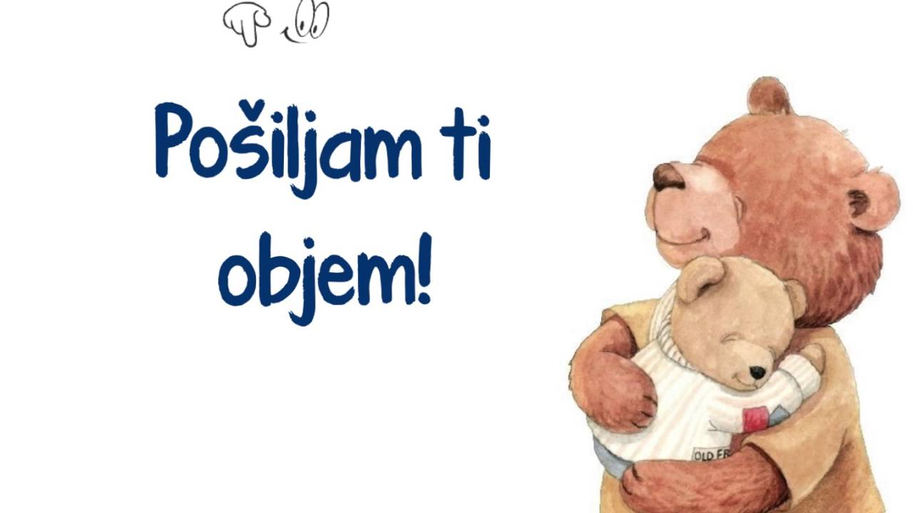 Učiteljica MOJCA

